**FORMATO PARA EL DESARROLLO DE COMPONENTE FORMATIVO**

| PROGRAMA DE FORMACIÓN | Comunicación en equipos de trabajo |
| --- | --- |

| COMPETENCIA | 260101053 - Definir el plan de comunicación interna de acuerdo con la cultura y estrategia corporativa | RESULTADOS DE APRENDIZAJE | 260101053-01. Determinar las dificultades comunicativas dentro del equipo de trabajo según los protocolos organizacionales.  260101053-02. Diseñar la estrategia de comunicación del equipo de trabajo de acuerdo con el plan de la organización. |
| --- | --- | --- | --- |

| NÚMERO DEL COMPONENTE FORMATIVO | 01 |
| --- | --- |
| NOMBRE DEL COMPONENTE FORMATIVO | La comunicación en la cultura organizacional |
| BREVE DESCRIPCIÓN | Este componente formativo se propone para que las organizaciones formulen estrategias y canales de comunicación asertivos que propicien mejores resultados en productividad, calidad en sus bienes y servicios ofertados. |
| PALABRAS CLAVE | Productividad, calidad, estrategias, bienes y servicios. |

| ÁREA OCUPACIONAL | Finanzas y administración |
| --- | --- |
| IDIOMA | Español |

1. **TABLA DE CONTENIDOS:**

**Introducción**

1. **Definición y componentes de cultura organizacional**
   1. Elementos de la cultura organizacional
   2. Técnicas de segmentación
2. **Proceso comunicativo**

2.1 Metodología en un proceso comunicativo

2.2 Tipos de comunicación y sus características

1. **Estilos de comunicación**

3.1 Elementos de un proceso comunicativo

3.2 Ejemplos de los tipos de comunicación

1. **Comunicación no verbal**

4.1 Elementos de la comunicación no verbal

4.2 Lenguaje corporal

1. **Comunicación asertiva y efectiva**
2. **DESARROLLO DE CONTENIDOS:**

**Introducción**

La comunicación en la cultura organizacional es un fenómeno que se da naturalmente en toda organización, siendo un eje primordial en que una organización sea más productiva y competitiva en el mercado. Se invita a ver el video introductorio a este componente:





1. **Definición y componentes de cultura organizacional**

La cultura organizacional es un eje primordial en el logro de hacer competitiva a una organización, esto proviene de la forma en que los miembros que la integran piensan, sienten y actúan frente al entorno y a sucesos internos; la cultura se transfiere en el tiempo y se adapta a la dinámica organizacional del momento, por lo tanto, se convierte en algo único que es propio, donde el talento humano comparte un sistema de creencias y valores que va cambiando y que se hace más complejo.



De acuerdo con Robbins y Coulter (2010), hay **tres aspectos** en la definición de cultura que identifican y distinguen a una organización de otras, los cuales son:



Así las cosas, se define la cultura organizacional de la siguiente manera:

Componente estratégico de la identidad de la empresa y, por eso mismo, un factor de gestión, o de cambio y también de diferenciación, tanto en el interior de la organización entre grupos, como en el exterior entre la empresa, el mercado y la sociedad. (Costa, 2010, p.132)

A su vez, la cultura organizacional es un indicador que permite lograr la situación de negocios deseada, ver figura1.



**Figura 1**

*Cultura organizacional*





La cultura organizacional tiene objetivos que son importantes y que van determinados por su conocimiento, estudio y profundización, algunos de ellos son (Hernández, 2011):





La cultura organizacional cuenta con variables que se definen a partir de dos dimensiones, la primera es simbólica, conformada por lo intangible que cuenta con un mensaje compartido y la segunda es manifiesta, es visible y se percibe en el día a día de la organización. Se detallan a continuación en la tabla 1, las variables de la cultura organizacional (Llanos, 2018, p.26):

**Tabla 1**

*Variables de la cultura organizacional*

| **DIMENSIÓN** | **VARIABLE** | **DEFINICION** |
| --- | --- | --- |
| **Simbólica** | Imagen Corporativa  Filosofía Institucional  Normas, reglamentos y políticas | Símbolos que se perciben en el entorno: vestimenta, logotipos, distribución de espacios e historias.   * Misión * Visión * Valores   Modo en que se hacen las cosas, límites en las relaciones interpersonales y responsabilidad de cargos en cualquier nivel. |
| **Manifiesta** | Liderazgo  Comunicación  Relaciones Interpersonales | Tipos:   * Paternalista * Exigente * Integrativo * Apático * Sistemas de información. * Tipos de comunicación y procedimientos. * Congruencia entre lo que se comunica y lo que se hace. * Importancia y utilidad de lo que se comunica a los miembros de la organización. * Reuniones formales o informales: * Protocolos y ceremonias * Nivel de participación de los miembros de la organización |

Nota. Adaptado de Llanos, 2018.

En síntesis, cada organización establece una serie de parámetros que guían el comportamiento de los que allí trabajan, los cuales son aprendidos desde el proceso de inducción junto con la observación y la imitación, donde se genera una conciencia colectiva y se espera que se actúe de manera similar que los demás en todos los aspectos de la dinámica organizacional. Todo parte de la influencia que tienen los líderes y/o fundadores de la empresa que tienen una ideología y una visión a seguir, junto con los valores que causan una serie de creencias de lo que es correcto o no y que son la guía para que los empleados cumplan con los objetivos establecidos. Ver figura 2.

**Figura 2**

*Influencias de la cultura organizacional*

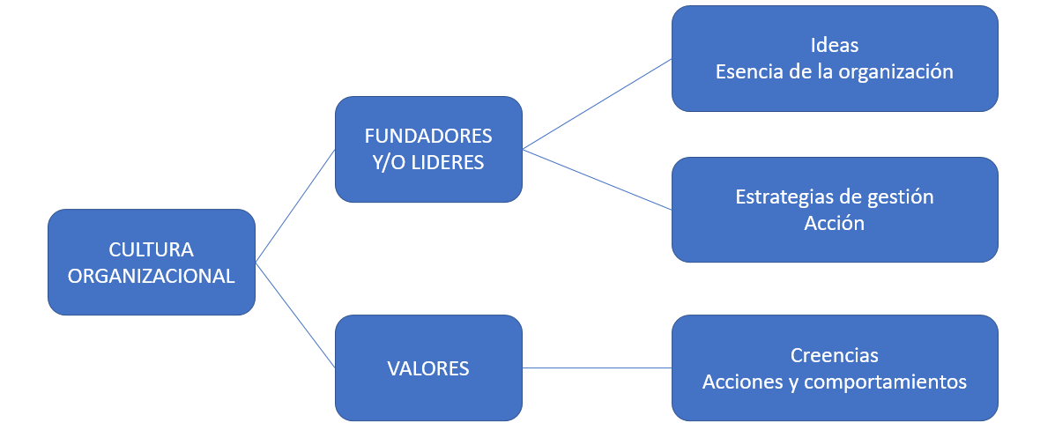



* 1. **Elementos de la cultura organizacional**

La cultura organizacional brinda diferentes formas determinadas de pensamiento, emociones y reacciones que conllevan a una adecuada toma de decisiones. Existen dos clases de elementos:

* Los ocultos, que no se observan con claridad y que se pueden inferir a partir de aquellos que son visibles.
* Los observables, son todos aquellos que se pueden analizar, contemplar, palpar.

Se invita a analizar la siguiente tabla, donde se presentan los elementos de la cultura organizacional. (Hellriegel *et al*., 2017, p. 596-600):

**Tabla 2**

*Elementos de la cultura organizacional*

| **CLASE** | **ELEMENTOS** | **DEFINICION** |
| --- | --- | --- |
| **OCULTOS** | * Premisas * Valores * Normas | * Ideas y sentimientos que se consideran ciertos y se dan por sentado. * Creencias básicas e importantes, tienen sentido y son estables en el tiempo. * Reglas a seguir por los diferentes equipos de la organización. |
| **OBSERVABLES** | * Socialización * Símbolos * Lenguaje * Relatos   Prácticas | * Proceso establecido para adaptar a los nuevos integrantes a la cultura de la entidad. * Objeto visible que se utiliza para visibilizar un valor abstracto o significado especial. * Sistema utilizado para transmitir significados especiales: sonidos vocales, signos escritos y gestos compartidos. * Todo aquello que muestra los logros obtenidos por los líderes de la organización a lo largo del tiempo: leyendas, mitos, hazañas y casos. * Tabúes: Toda conducta que prohíbe por la cultura. * Ceremonias: Actividades formales que generan sentimientos fuertes. |

Nota. Adaptado de Llanos, 2018.

* 1. **Técnicas de segmentación**

Es un reto atraer el mejor talento y retenerlo, por lo tanto, es importante buscar la satisfacción y el bienestar de los empleados que, al estar alineados con el sentir de la organización, darán como resultado mayor productividad y la prestación de un servicio de calidad. Desde este punto de vista, es fundamental que se cuente con una propuesta de valor llamativa para el cliente interno que contemple su ciclo de vida en la empresa en especial en las etapas de desarrollo y retención.

Para poder llegar a una propuesta de valor, primero se deben tomar en cuenta las características de la cultura organizacional que son primordiales al momento de medir el rendimiento individual y colectivo del talento humano en una organización. Estas características son, ver figura 3:

**Figura 3**

*Características de la cultura organizacional*

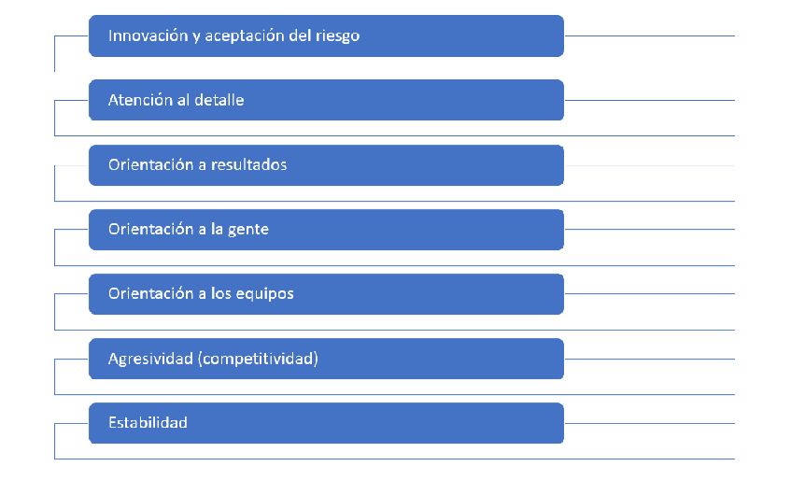

Nota. Características de la cultura organizacional. Adaptado de Robbins y Judge (2009).

Ya con un contexto de la organización, se hace más claro realizar una segmentación acertada para que los empleados respondan como se espera que lo hagan.

Para afianzar los conocimientos en establecer las características de la cultura organizacional en la empresa, se puede revisar en el material complementario, el video **¿Qué es cultura organizacional y còmo se crea?**

Entre las técnicas de segmentación se encuentra:

**El análisis RFM**

Es una técnica de marketing que sirve para determinar cuáles son los mejores clientes o a nivel interno, empleados. Las variables utilizadas para hacer la medición son:

* R: Recency = recencia
* F: Frequency= Frecuencia
* M: Monetary = monetización

Esta técnica funciona como una instantánea del comportamiento que tienen los clientes internos a la fecha, permite tener una visión de la dinámica organizacional, tomar mejores decisiones desde la perspectiva actual y crear ventajas competitivas conforme a las tendencias del mercado.

Es necesario realizar el análisis RFM en diferentes etapas y usar los resultados para lograr un histórico que permita ver la tendencia de cada empleado.

Con la información obtenida, se segmentan a los empleados en categorías afines que sirven para definir qué acciones de fidelización se han de tomar y que sean adaptables a cada grupo.

Los beneficios que trae el análisis son:

Una mayor retención de empleados.

Incremento en la tasa de respuesta.

Aumento en la tasa de conversión.

Incremento de los ingresos.

En la siguiente figura 4 se visualiza un ejemplo del análisis RFM aplicado al área de ventas para los asesores comerciales, con el propósito de aplicar un nuevo plan de compensaciones económicas, de acuerdo con el cumplimiento de metas y establecer un plan de capacitaciones personalizadas.

**Figura 4**

*Análisis RFM*

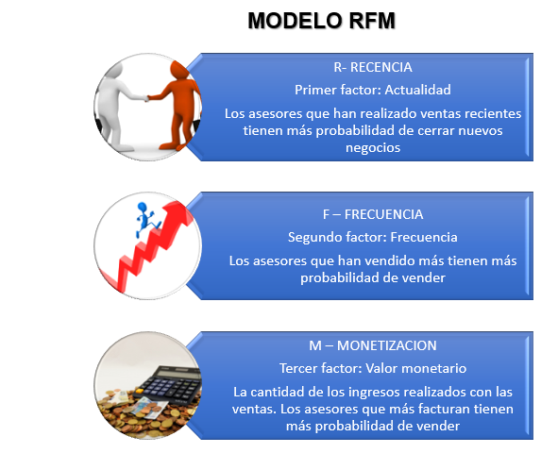

Nota. Factores a tener en cuenta en el análisis RFM para asesores comerciales. Adaptado de Valencia y Cabañas (2017).

1. **Proceso comunicativo**

La comunicación es un proceso en el que participan un receptor y un emisario que usan un código común para crear un intercambio de información, deriva del latín *communication,* cuyo significado es compartir, poner en común o participar en algo.

La comunicación en las organizaciones es una herramienta que permite el cumplimiento de sus objetivos y apalanca el desarrollo del talento humano para asumir los retos y las necesidades del entorno, esto demuestra que el proceso comunicativo es el factor central en las empresas para lograr objetivos por su capacidad de conexión e integración.

Es así como el proceso de comunicación es el compendio de acciones que se realizan para transmitir de forma eficiente un mensaje entre una o varias personas.

**2.1 Metodología en un proceso comunicativo**

Se define como la estrategia a seguir y las tácticas a emplear, para hacer llegar el mensaje de lo que se requiere de las diferentes audiencias involucradas para dar cumplimiento a los objetivos estratégicos de la organización.

Los pasos para la ejecución del plan de comunicaciones son los siguientes (Gálvez y Vives, 2011):



Por lo anterior, se invita a visualizar siguiente tabla, la cual profundiza sobre los conceptos del análisis general de los medios, ver tabla 4.

**Tabla 3**

*Análisis general de medios*

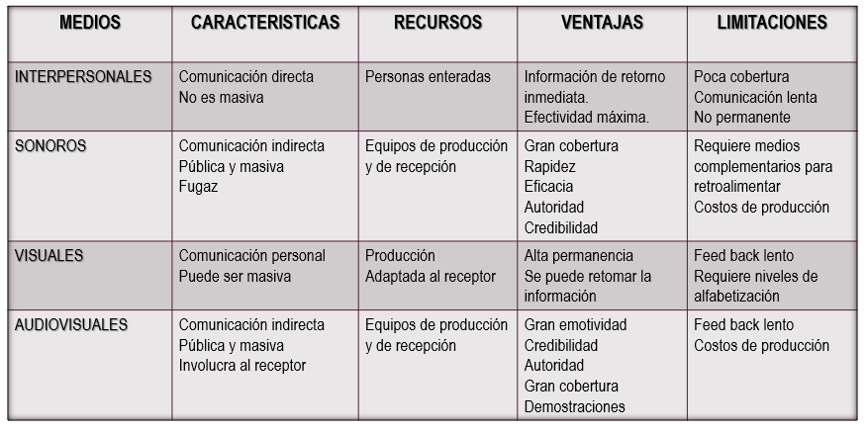

Nota. Análisis general de medios. Adaptado de Ocampo (2011).

**2.2 Tipos de comunicación y sus características**

La comunicación hace parte del día a día que toda persona vive, es una constante correspondencia entre un acto que se hace y una acción que lo antecede. A partir de este punto, se puede decir que hay muchas formas de comunicar y se emplean varios tipos:





Sin embargo, la comunicación verbal y no verbal son dos de las más importantes, pero no podemos desconocer otros tipos de comunicación que forman parte de nuestro día a día y que es conveniente tenerlos en cuenta como, se menciona a continuación, ver tabla 4.

**Tabla 4**

*Otros tipos de comunicación*

Nota. Elaboración propia a partir de Irusta (2019).

1. **Estilos de comunicación**

La comunicación en las empresas es un proceso complejo que va determinado por su estructura organizacional, por las personas que la integran y por sus necesidades, desde este punto de vista cada organización necesita un tipo de comunicación que tome en cuenta el objetivo del mensaje que se quiere dar.

Los estilos clásicos que predominan al dar un mensaje en las organizaciones son:

**Comunicación formal**

Tiene un emisor y un destinatario definidos, se transmite por medio de los canales y los medios ya establecidos para este propósito, entre los recursos utilizados se encuentran:

* Memorandos.
* Boletín informativo.
* Circulares.
* Correo electrónico.
* Reuniones.

**Comunicación informal**

Se produce entre los empleados de una empresa de manera libre y espontánea, no hay emisor ni destinatario definidos.

El medio más conocido en este tipo de comunicación es el rumor DONDE no hay confirmación de la fuente ni de su veracidad.

Al comunicarse con otras personas, cada uno de ellos tiene diferentes formas de expresar su mensaje. A continuación, se mencionan los estilos de transmisión de los mensajes corporativos.



Video

**3.1 Elementos en un proceso comunicativo**

Los elementos de un proceso de comunicación son todos aquellos factores que intervienen para el envío y la recepción de un mensaje. Estos son:



Pestañas

Pestañas

El diagrama como resultado del proceso de los elementos de la comunicación, se visibiliza en la siguiente figura 5.

**Figura 5**

*Elementos de la comunicación*

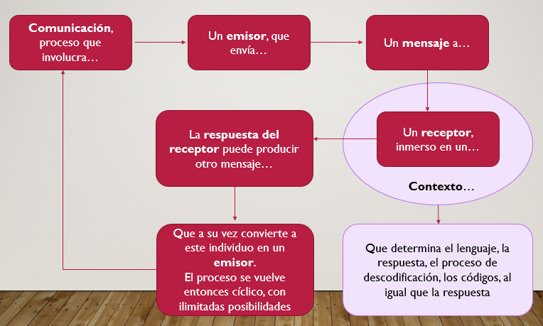

Nota: Elementos de la comunicación. Adaptado de Santos (2012).

**3.2 Ejemplos de los tipos de comunicación**

A continuación, ver figura 6 y tabla 5, se muestran algunos ejemplos como resultados de los diferentes tipos de comunicación.

**Figura 6**

*Ejemplos tipos de comunicación*

Nota. Adaptado de Irusta (2019).

**Tabla 5**

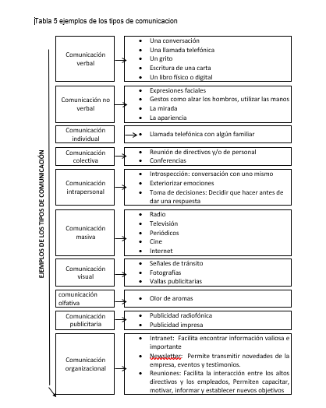

Nota. Adaptado de Irusta (2019).

1. **Comunicación no verbal**

Es el proceso de comunicación que se emplea para transmitir información sin usar ningún tipo de palabra ya sea oral o escrita, lo que se expresa se hace por medio de posturas, gestos, movimientos corporales, sonidos y comportamientos que facilitan el entendimiento del mensaje, estos códigos no verbales apoyan la comunicación no verbal.

Para afianzar los conocimientos en la comunicación no verbal, se invita visitar y escuchar el podcast **La comunicación no verbal**, el cual se encuentra en el material complementario.

En las organizaciones se utiliza la comunicación no verbal utilizando expresiones mediante gestos, contacto visual, lenguaje corporal, apariencia y tacto, pero sin utilizar palabras. Se invita a ver la siguiente ilustración para afianzar conocimientos.



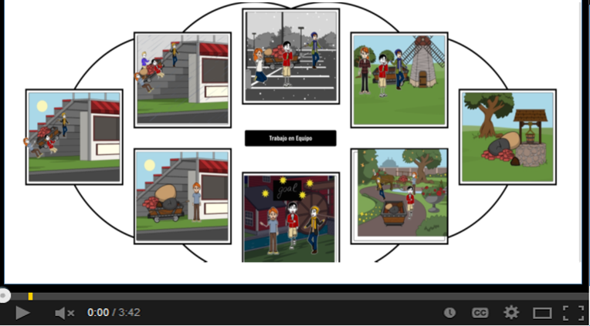

Entre las características de este tipo de comunicación se encuentran:



A nivel empresarial, es una habilidad muy importante cuando se trata de ocupar cargos que estén relacionados con liderazgo y manejo de equipos de trabajo.

Se puede así concluir que los tipos de comunicación no verbal son aquellas donde se transmite información a otra persona sin utilizar ningún tipo de palabra, y dentro de ella se encuentran:

* La kinésica: lenguaje corporal.
* La proxémica: uso que se hace del espacio personal.
* La paralingüística: expresiones de sonido sin usar palabras.

La siguiente figura 7 presenta la clasificación de este tipo de comunicación.

**Figura 7**

*Tipos de comunicación no verbal*

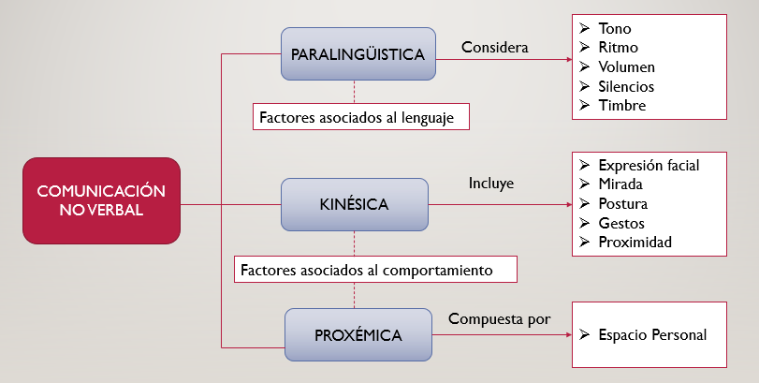

* 1. **Elementos de la comunicación no verbal**

Los elementos son importantes para mantener una comunicación adecuada en cualquier entorno en que se encuentre una persona. Algunos de ellos son (Pradas, 2018):



* 1. **Lenguaje corporal**

Es una forma de comunicación no verbal en la que se interactúa por medio de movimientos, gestos, postura corporal y expresiones faciales, delatando cómo se sienten las personas o la intención que tienen, y puede hacer que se cambie la percepción de las personas con las que se está hablando; si hay divergencias entre lo que se dice y el lenguaje corporal puede provocar en el otro confusión o irritación.

Así mismo la disciplina que permite conocer a las personas por medio de su lenguaje corporal se llama **sinergología,** donde la disciplina y el método de análisis de interpretar gestos, micro movimientos y actitudes corporales que no son ejecutados de forma consciente, pero que juega un papel importante en la comunicación entre los individuos.

Algunos ejemplos de lenguaje corporal son:



1. **Comunicación asertiva y efectiva**

El estilo de comunicación asertiva es aquel donde prevalece el respeto hacia los otros y hacia uno mismo, está abierto a la opinión ajena, se acepta que la postura del interlocutor no tiene que coincidir con la que tiene el emisor, se evita el conflicto, pero no deja de expresar lo que piensa abierta, directa y honesta. Por lo tanto, para mejor comprensión se invita a visualizar el siguiente video que representa la comunicación asertiva.



Las características de las personas que manejan el estilo de comunicación asertiva, se clasifican en:



* Respetar los derechos de los demás y proteger los propios.
* Cumplir objetivos sin demeritar a otros.
* Tener autoconfianza.
* Ser extrovertidos.
* Tomar sus propias decisiones.

Algunas formas de demostrar asertividad al momento de comunicarse son:

* Mantener contacto visual.
* Postura corporal congruente con el mensaje que se quiere dar.
* Gestos apropiados para enfatizar.
* Tono de voz nivelado y bien modulado.
* Sincronizar y buscar la forma de maximizar la receptividad y el impacto en la comunicación.
* El cómo, cuándo y dónde se decide dar el mensaje tiene más importancia que lo que se dice.

A nivel laboral adquirir la habilidad para comunicarse de manera asertiva y efectiva, permite desarrollar otras competencias necesarias para el liderazgo y la gestión de equipos de trabajo, debido a que se mejora el desempeño laboral, se solucionan conflictos y aumenta la productividad.

En las organizaciones cada vez es más importante aplicar este estilo de comunicación, algunas técnicas para ser asertivo en el trabajo son:

**Técnica del sándwich**

Es una manera de transmitir nuestra posición haciendo que la parte negativa del tema que en medio de elogios. Comienza diciendo algo positivo que sea verdadero, continua con la crítica o comentario negativo y termina con una propuesta positiva.

Es una herramienta que permite suavizar el tono negativo y facilita que la otra persona este predispuesta a aceptar y escuchar nuestro mensaje.

Es la manera de lograr que los demás se coloquen de nuestra parte sin crear resistencia.

Ejemplo: gracias por invitarme al concierto porque me encanta salir con ustedes, pero es un concierto de vallenato y a mí me gusta el rock, prefiero no ir, sin embargo, podemos programar otro día una salida a cenar.

**Técnica disco rayado**

Es una técnica que consiste en mantener una postura frente a otra persona que está insistiendo en que hagamos otra cosa. La contraparte busca manipularnos para hacer algo que no podemos, la forma de evitarlo es fijar un argumento como respuesta que se repetirá una y otra vez.

Ejemplo: esta semana no puedo ayudarte, ya me comprometí a realizar otro trabajo, cuando termine con mucho gusto te ayudaré.

**

Es una forma de expresar nuestra opinión desde el punto de vista personal sin usar el “tú”, que por lo general hace que la otra persona se sienta atacada y dará una respuesta que iniciara una discusión.

Ejemplo: queda poco tiempo para entregar el trabajo, ¿Por qué no le damos solución?

**SÍNTESIS**

La cultura organizacional reside en la falta de un buen proceso de comunicación y en la falta de mecanismos formales para el intercambio de ideas, restringiendo así su divulgación a todos los actores que intervienen en los procesos organizacionales.

Estas formas de comunicarse pueden ser asimiladas o creadas desde su concepción de acuerdo con la manera como se maneje la información, lo que es realmente importante en estos procesos es determinar que tipos de conductas son las más favorables, dependiendo de la información que se quiera transmitir, como se hace y la forma que afecta al colaborador o al equipo en general**.**

1. **ACTIVIDADES DIDÁCTICAS**

| DESCRIPCIÓN DE ACTIVIDAD DIDÁCTICA | |
| --- | --- |
| Nombre de la Actividad | Elementos de la cultura organizacional que corresponden a la cultura organizacional |
| Objetivo de la actividad | Identificar los elementos clase que correspondan a la cultura organizacional |
| Tipo de actividad sugerida |  |
| Archivo de la actividad  (Anexo donde se describe la actividad propuesta) | Anexo_Actividad_Didactica.doc |

1. **MATERIAL COMPLEMENTARIO:**

| Tema | Referencia APA del Material | Tipo de material  (Video, capítulo de libro, artículo, otro) | Enlace del Recurso o  Archivo del documento o material |
| --- | --- | --- | --- |
| Elementos de la cultura organizacional | Méndez, C. (2019). Elementos para la relación entre cultura organizacional y estrategia. *Universidad & Empresa, 21*(37), p.136-169. | Revista | [Elementos para la relación entre cultura organizacional y estrategia | Revista Universidad y Empresa (urosario.edu.co)](https://revistas.urosario.edu.co/index.php/empresa/article/view/7681) |
| Técnicas de segmentación | Guzmán, Diaz, Rivera. (2021). *¿Qué es cultura organizacional? ¿Cómo se crea?* (Video). YouTube. <https://www.youtube.com/watch?v=9kGWg2gDtwY> | Video | <https://www.youtube.com/watch?v=9kGWg2gDtwY> |
| Tipos de comunicación | Irusta, P. (2019, marzo, 12). *30 tipos de comunicación y sus principales características*. [Web log post]. <https://pedroirustamendieta.com/es/tipos-comunicacion-caracteristicas/> | Blogspot | <https://pedroirustamendieta.com/es/tipos-comunicacion-caracteristicas/> |
| Comunicación no verbal | Irusta, P. (2019, marzo, 12). *30 tipos de comunicación y sus principales características.* [Web log post]. | Blog | [30 tipos de comunicación y principales características (pedroirustamendieta.com)](https://pedroirustamendieta.com/es/tipos-comunicacion-caracteristicas/) |
| Populux. (s.f.). *La comunicación no verbal.* <https://podcasts.apple.com/us/podcast/55-comunicaci%C3%B3n-la-comunicaci%C3%B3n-no-verbal/id1528135771?i=1000523251780> | Podcast | <https://podcasts.apple.com/us/podcast/55-comunicaci%C3%B3n-la-comunicaci%C3%B3n-no-verbal/id1528135771?i=1000523251780> |
| Lenguaje corporal | La forma más importante de la comunicación no verbal. (2020). *Startup Guide IONOS.* | Página Web | [Lenguaje corporal: interpretar y aplicar las señales correctamente - IONOS](https://www.ionos.es/startupguide/productividad/lenguaje-corporal/) |

1. **GLOSARIO:**

| TÉRMINO | SIGNIFICADO |
| --- | --- |
| Cultura Organizacional | Un conjunto de conductas o comportamientos; una colección de creencias, hábitos, prácticas y tradiciones compartidas por un grupo de personas (sociedad), y sucesivamente aprendidos por los nuevos miembros que ingresan a ella. |
| Emisor | Es quien transmite el mensaje, la persona que inicia la comunicación. |
| *Feedback* | Es el mecanismo de control que tiene el emisor para comprobar si el mensaje fue recibido e interpretado de forma correcta. |
| Háptica | Hace referencia al contacto físico. |
| Normas | Reglas a seguir por los diferentes equipos de la organización. |
| Proxémica | Uso que se hace del espacio personal. |
| Paralingüística | Expresiones de sonido sin usar palabras. |
| Receptor | Es quien recibe el mensaje, puede participar activamente en el proceso comunicativo o tener un papel incidental. |
| Valores | Creencias básicas e importantes, tienen sentido y son estables en el tiempo. |

1. **REFERENCIAS BIBLIOGRÁFICAS:**

Costa, J. (2010). *El Dircom hoy. Dirección y Gestion de la Comunicación en la nueva economía. (2a. ed.)*. Costa Punto Com Editor

Irusta, P. (2019, marzo, 12). 30 tipos de comunicación y sus principales características [web log post]. *Blogspot*. <https://pedroirustamendieta.com/es/tipos-comunicacion-caracteristicas/>

Llanos, M. (2018). *Modelo De Cultura Organizacional Para El Desarrollo De La Calidad En Instituciones De Educación Superior*. Universidad Ecotec

Lenguaje corporal: la forma más importante de la comunicación no verbal (2020). *Startup Guide IONOS*. <https://www.ionos.es/startupguide/productividad/lenguaje-corporal/>

Mendez, C. (2019). Elementos para la relación entre cultura organizacional y estrategia. *Universidad & Empresa, 21*(37), p.136-169. <https://doi.org/10.12804/revistas.urosario.edu.co/empresa/a.7681>

Pérez, A. (2016, marzo, 4). ¿Cuáles son los tipos de comunicación más habituales en una empresa? [web log post]. *Blogspot*. <https://www.obsbusiness.school/blog/cuales-son-los-estilos-de-comunicacion-mas-habituales-en-una-empresa>

Pradas, C. (2018, junio, 12). Tipos de comunicación no verbal: definición y ejemplos[web log post]. *Blogspot*. <https://www.psicologia-online.com/tipos-de-comunicacion-no-verbal-definicion-y-ejemplos-3898.html>

Robbins, S. y Coulter, M. (2010). *Administración (10ma ed.).* Pearson Educación

Santos, D. (2012). *Fundamentos de la comunicación*. Red Tercer Milenio

1. **CONTROL DEL DOCUMENTO**

|  | Nombre | Cargo | Dependencia | Fecha |
| --- | --- | --- | --- | --- |
| Autor (es) | Neira Patricia Gamboa Suarez | Experto Temático | Regional Santander - Centro de servicios empresariales y turísticos. | Septiembre 2021 |
| Gloria Lida Álzate Suárez | Diseñadora Instruccional | Regional Distrito Capital - Centro para la Industria de la Comunicación Gráfica. | Septiembre 2021 |
| Ana Catalina Córdoba Sus | Revisora Metodológica y Pedagógica | Regional Distrito Capital – Centro para la Industria de la Comunicación Gráfica. | Octubre 2021 |
| Rafael Neftalí Lizcano Reyes | Asesor pedagógico | Regional Santander - Centro Industrial del Diseño y la Manufactura. | Octubre 2021 |
| Jhon Jairo Rodríguez Pérez | Diseñador y evaluador instruccional | Regional Distrito Capital - Centro para la Industria de la Comunicación Gráfica. | Octubre 2021 |

1. **CONTROL DE CAMBIOS**

**(Diligenciar únicamente si realiza ajustes a la Unidad Temática)**

|  | Nombre | Cargo | Dependencia | Fecha | Razón del Cambio |
| --- | --- | --- | --- | --- | --- |
| Autor (es) |  |  |  |  |  |